****Universidad Nacional  
Autónoma de México

Facultad de Ingeniería

Planeación

★Aguirre Luna Erika

★Gómez Rodríguez Daniel Alejandro

Grupo: 05

Relleno Sanitario para el Municipio de Mazatlán Sinaloa

Prof.: Dr. Juan Antonio del Valle Flores

Fecha de Entrega: 30 de Mayo de 2016

Semestre 2016-2

**🞋ÍNDICE**

ETAPA 1) Situación Problema No Estructurada..........................................3

* Diagrama de Pescado......................................................5

ETAPA 2) Expresión de la Situación Problema...........................................6

* Visión Enriquecida...........................................................6
* Investigación Cultural......................................................8

ETAPA 3) Definiciones Raíz de Sistemas Relevantes...................................8

ETAPA 4) Modelo Conceptual................................................................10

ETAPA 5) Comparación........................................................................14

* Cruz Maltesa.................................................................15

ETAPA 6) Cambios deseables y factibles.................................................16

ETAPA 7) Medidas de efectividad económica...........................................18

**ETAPA 1: Situación Problema No Estructurada**

Los siguientes elementos son los que se encuentran involucrados dentro del sistema.

1. Gobierno Municipal del Estado de Mazatlán, Sinaloa.
2. SEMARNAT.
3. Habitantes del Municipio de Mazatlán.
4. Transporte terrestre de basura (camiones).
5. Tiempo de recolección de residuos sólidos.
6. Ubicación del terreno.
7. Control de calidad.
8. Personal Capacitado.
9. Seguridad.
10. Dinero.
11. Instalaciones que cumplan la normatividad vigente.
12. Producción de Lixiviados.
13. Producción de Gases.
14. Desinterés por parte de las autoridades.
15. Violación de normas y leyes sanitarias.
16. Riesgo a la salud pública.
17. Impacto Visual.
18. Contaminación del aire.
19. Contaminación del suelo.

**LOCALIZACIÓN DEL TIRADERO “EL BASURÓN”**

* Coordenadas: 24°52'50"N

107°22'11"W

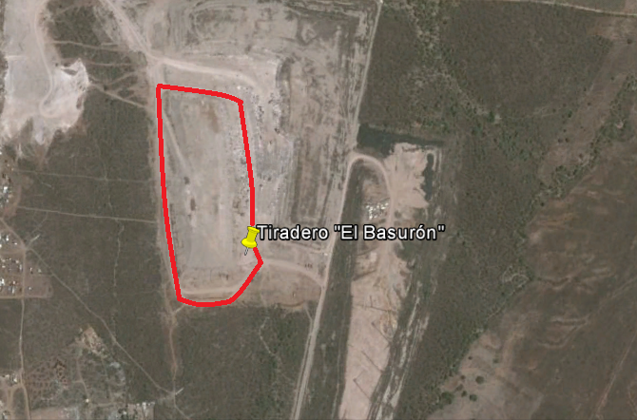

Al sur del puerto, en medio de zonas habitacionales, se localiza el *basurón* municipal, a cielo abierto, enclavado entre cerros. Por ley debería ser un relleno sanitario de ingeniería, regulado y supervisado; sin embargo, esto no es así. En este lugar queda la disposición final de 600 toneladas de basura que se generan cada día en el municipio, pero a falta de un proceso de tratamiento normado y adecuado, los desechos de todo tipo se entierran con balastro.

La problemática principal manifestada en este tiradero se encuentra, por un lado, en el que el mismo no cumple con la legislación vigente en materia de infraestructura, operación y normatividad, la cual le permitiría ser considerado un relleno sanitario y por el otro, la corrupción y la nula atención presentada por parte del gobierno que impide que éstos errores sean corregidos.

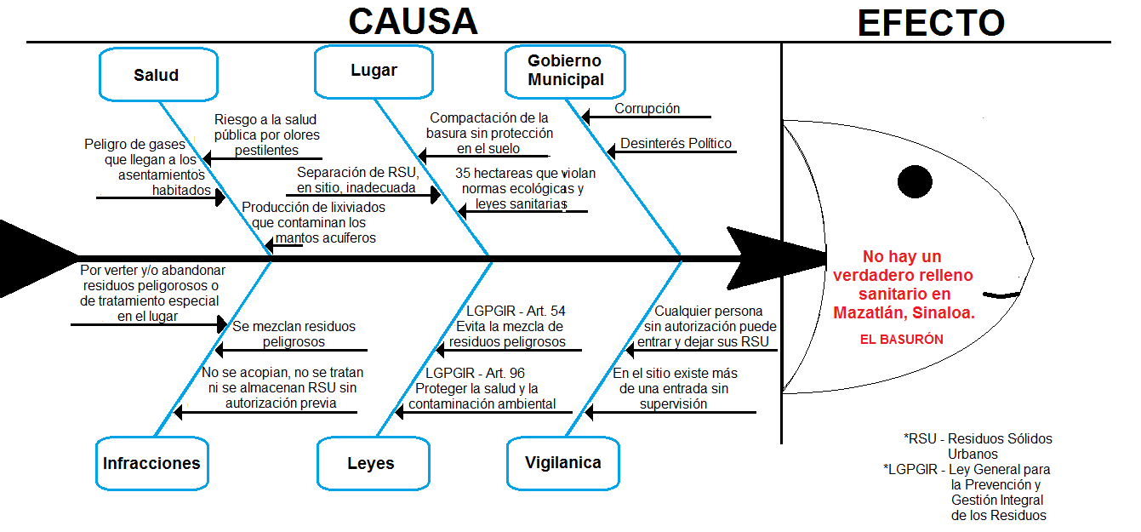

No se hizo nada con la información sistémica generada.

**ETAPA 2:** **Expresión de la Situación Problema**

En la actualidad no existe una regulación de los rellenos sanitarios que cumpla con todos los requisitos que la ley indica; un ejemplo de ellos es el tiradero de Mazatlán. “El Basurón”, como es conocido en el municipio, no satisface ninguna norma en lo que a rellenos sanitarios se refiere además de que tampoco se encuentra bajo la supervisión de ninguna instancia.

En esto punto se podría decir que en dicho *tiradero* la corrupción y desvió de fondos se encuentran a la orden del día ya que a pesar de que las autoridades se encuentran conscientes de todos los problemas que existen, hasta el momento nadie ha hecho nada para poder remediar ésta situación.

Hasta el momento, *El Basurón* ha sido cerrado 15 veces en sus más de 30 años de funcionamiento, mismas que ha sido reabierto después de que la acumulación de desechos y la falta de algún otro depósito de basura obligara a las autoridades a crear falsos acuerdos en donde se comprometían a realizar todas las modificaciones pertinentes que asegurarían la correcta funcionalidad del sitio.

Otro problema que se presenta en este lugar es debido a las personas que allí laboran pues éstas no cuentan con la capacitación ni con la maquinaria especializada para realizar ese tipo de trabajo exponiendo, en muchas ocasiones, su propia vida ya que, debido a que el tiradero no cuenta con una correcta separación de residuos, se pueden encontrar tanto materiales orgánicos e inorgánicos como de manejo especial y/o peligrosos.

**Visión Enriquecida**

Solo historia pero nada de análisis.

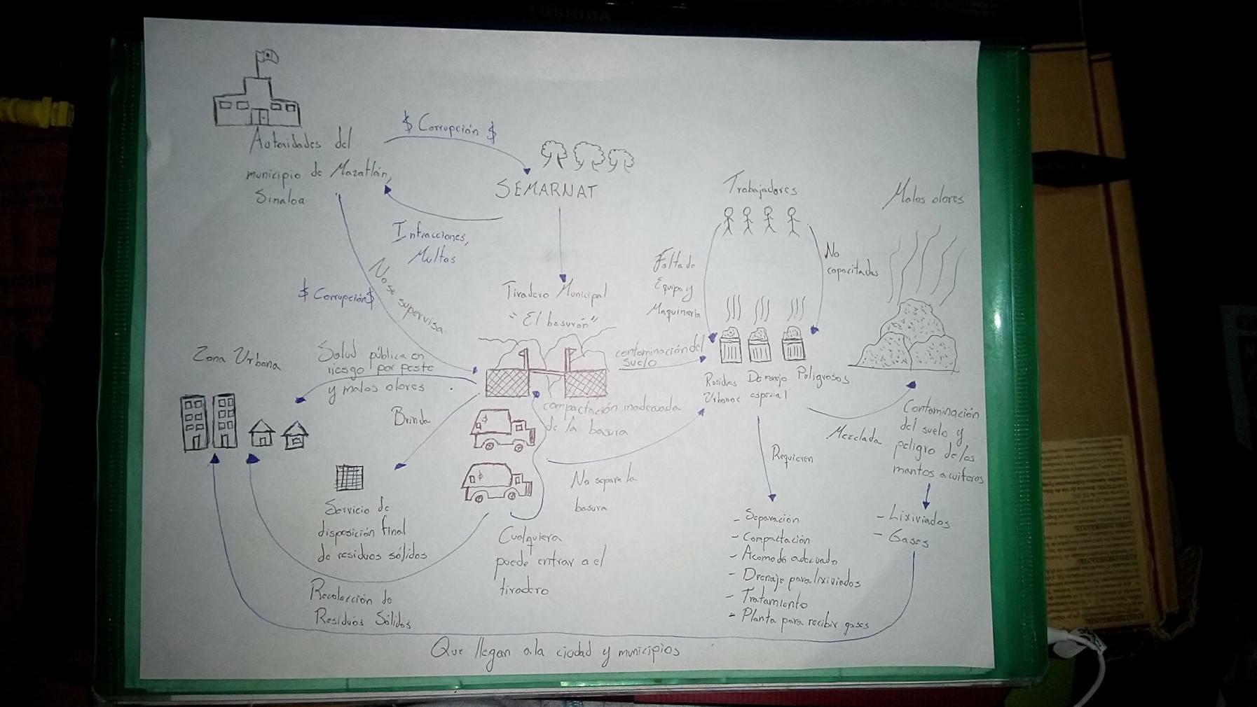

**INVESTIGACIÓN CULTURAL**

**INTERVENCIÓN**

**➢Cliente.** Para nuestro proyecto contamos con un solo cliente que son las autoridades del municipio de Mazatlán. Ésta dependencia será la que aporte el apoyo económico para la investigación.

**➢Solucionador del problema.** Los solucionadores para este problema seremos los alumnos del curso de planeación, es decir, Erika Aguirre Luna y Daniel Alejandro Gómez Rodríguez, quienes seremos los encargados de realizar los estudios e investigaciones necesarias para hallar lo que está mal en el sistema mediante la información obtenida, que debe ser creíble y mucho más que nada confiable para el cliente, para así tomar decisiones y acciones para la solución de la situación problema.

**➢Dueño del problema.** Los dueños del problema serán los pobladores del municipio de Mazatlán, es decir los ciudadanos que viven en el municipio y los que visitan el lugar por trabajo o placer.

**ANÁLISIS SOCIAL DEL SISTEMA**

**➢Papel.** Las autoridades municipales, los habitantes del municipio, los recolectores de residuos sólidos, los reguladores ambientales.

**➢Norma.** ¿El desinterés de las autoridades municipales los hace incompetentes? ¿La falta de capacitación de los trabajadores no los hace aptos para manejar el tiradero? ¿Los habitantes del municipio no tienen conciencia moral para separar la basura? FUERA DE METODOLOGÏA SSM.

**➢Valores.** Falta de conciencia de los habitantes por no separar la basura; falta de conocimientos de los trabajadores del tiradero, desinterés de las autoridades municipales. FUERA DE METODOLOGÏA SSM

**ANÁLISIS POLÍTICO DEL SISTEMA.**

**➢ ¿Cómo se expresa el poder en la situación bajo estudio?**

El basurón es un “problema administrado”, cada trienio pasa a manos de otras autoridades, en las mismas o peores condiciones, como pasa de mano en mano el problema, nadie hace nada por al menos intentar solucionarlo y muchos se deslindan del problema, dando solo una solución a medias que no arregla nada y más que nada es deficiente ante la situación.

Así funciona desde hace 25 años en un perímetro de 35 hectáreas, con una operación ilegal que viola normas ecológicas, leyes sanitarias y que ha esquivado por años emplazamientos, sanciones y clausuras.

Las condiciones del basurón limitan el desarrollo regional y sustentable, son un freno para inversionistas, un riesgo a la salud pública y una amenaza contundente para cuerpos de aguas, pues muchos líquidos y gases llegan directamente al Estero de Urías, paso directo a la bahía.

A esto se suma otro problema: el de la imagen turística.

FUERA DE METODOLOGÏA SSM, ¿donde están los roles políticos?

**ETAPA 3: Definición Raíz de Sistemas Relevantes**

Para intentar capturar la esencia del estudio de esta vía, se plantean 3 definiciones raíces, así como el uso de la nemotecnia CATWOE, la cual nos permitirá tener una mejor visión de la situación.

**🞋 DEFINICIÓN RAÍZ 1: Regulación en el Relleno Sanitario**

Actualmente, Mazatlán cuenta con un tiradero a cielo abierto que carece de la garantía del terreno y que debe ser propiedad del municipio que cumpla con las condiciones de normatividad para dicho relleno sanitario.

FUERA DE METODOLOGÏA SSM. Aquí no se pide la realidad sino sistemas solución

***¿Qué hace el sistema (X)?***

**X:** Se depositan todos los residuos sólidos urbanos (RSU) del municipio de Mazatlán en el sistema, el cuál no se encuentra regulado ni cumple con las normas pertinentes de no contaminación.

***¿Cómo lo hace (Y)?***

**Y:** Recolectando más de 500 toneladas de basura diarias, sin separación alguna, y compactándose de manera en la que, en un futuro, las montañas de residuos podrían convertirse en asientos de nueva población.

***¿Con el fin de lograr (Z)?***

**Z:** El deshecho de los residuos de la población; sin embargo, en vez de realizar una acción beneficiosa, al no contar con las adecuaciones sanitarias necesarias para la no contaminación, éste problema resulta contraproducente.

***CATWOE***

**C.-** Habitantes del Municipio de Mazatlán, Sinaloa.

**A.-** Autoridades (SEMARNAT, Gobierno Municipal)

**T.-** Cumplimiento de normas y reglamentos que permitan el funcionamiento y correcto aprovechamiento de los residuos ahí existentes.

**W.-** Lograr la disminución de agentes nocivos y contaminantes que afecten la salud de los habitantes de Mazatlán.

**O.-** Gobierno Municipal

**E.-** Mala administración, Falta de interés por parte de las autoridades, Intereses Políticos.

**🞋 DEFINICIÓN RAÍZ 2: Creación de Rellenos Sanitarios Regulados**

Se está trabajando en búsqueda de un terreno que exige la autoridad municipal para otorgar los apoyos para esta importante obra. Para llevar a cabo dicha obra, es necesario un predio con una superficie de 25 a 30 hectáreas en la cual se trabaja para reducir al máximo la contaminación de suelo, aire, mantos friáticos, se controlan  los lixiviados en un quemador que hace menor la contaminación a las corrientes de agua.

Asimismo a través de tubos de captación de biogases que se han instalado en el basurón se trata de reducir que estos líquidos provoquen más daños y sobre todo incendios.

***¿Qué hace el sistema (X)?***

**X:** Busca construir espacios especiales que permitan el deshecho de los residuos sólidos urbanos que día a día generan los habitantes de Mazatlán.

***¿Cómo lo hace (Y)?***

**Y:** Uniendo esfuerzos de las autoridades municipales y federales en pro del bienestar de la gente.

***¿Con el fin de lograr (Z)?***

**Z:** Que la población viva en una zona en donde no existan riesgos de contagio de enfermedades causadas por los desperdicios.

***CATWOE***

**C.-** Habitantes del Municipio de Mazatlán, Sinaloa.

**A.-** Autoridades (SEMARNAT, Gobierno Municipal)

**T.-** Dada la escasez de depósitos para residuos sólidos, el sistema pretende la creación de uno que atienda la normativa vigente.

**W.-** Que los habitantes del sistema vivan una vida más integra y libre de enfermedades debido a la contaminación provocada por un mal uso.

**O.-** Gobierno Municipal

**E.-** Corrupción, Mal uso del presupuesto asignado, Conflictos de intereses políticos.

**🞋 DEFINICIÓN RAÍZ 3: Problemática Nacional**

En todos los municipios se tienen problemas de tiradero de basura a cielo abierto, en todo el estado, y en todo el país.

En Los Mochis y Culiacán se tiene un programa que cumple con la norma, hay muchas comunidades rurales, como en el Sur; Villa Unión, El Roble, Mármol, pero en sindicaturas que la incumple.

En la normatividad hay sanciones muy definidas; sin embargo, hay una concientización del gobierno municipal que es un problema nacional y se tienen que impulsar políticas que permitan dar un manejo adecuado a los residuos sólidos y evitar los tiraderos de basura a cielo abierto.

***¿Qué hace el sistema (X)?***

**X:** Impulsa la creación de rellenos sanitarios en todo el país cumpliendo con las normativas vigentes de no contaminación y que permita satisfacer la demanda de sitios de desechos sólidos.

***¿Cómo lo hace (Y)?***

**Y:** Uniendo esfuerzos del Gobierno tanto Municipal como Federal para que, juntos, se den a la tarea de realizar los estudios pertinentes que indiquen los lugares más factibles para la creación de Rellenos Sanitarios sin que afecten a las poblaciones colindantes así como una constante regulación de los mismos para asegurar el cumplimiento total de los reglamentos.

***¿Con el fin de lograr (Z)?***

**Z:** Un bien común no sólo en Mazatlán sino en todo el país, el cual permite terminar con la contaminación provocada por los desperdicios mal manejados de los habitantes del país.

***CATWOE***

**C.-** Habitantes de México.

**A.-** Autoridades (SEMARNAT, Gobiernos Municipales y Federales)

**T.-** Debido a la falta de depósitos sanitarios, el sistema pretende la creación de nuevos sitios que cumplan con las legislaciones y ayuden a disminuir el nivel de contaminación así como las enfermedades que provocan.

**W.-** Ayudar en la disminución de la contaminación del suelo, del aire y el impacto visual que genera a nivel nación la mala administración y distribución de los rellenos sanitarios.

**O.-** Gobierno Nacional

**E.-** Corrupción, Conflictos de intereses políticos, Falta de interés, Mala Administración

**ETAPA 4:** **Modelo Conceptual**

Primer modelo conceptual

**Regulación en el Relleno Sanitario**

🡪*Identificando los verbos de la definición raíz.*

Actualmente, Mazatlán cuenta con un tiradero a cielo abierto que carece de la garantía del terreno y que debe ser propiedad del municipio que cumpla con las condiciones de normatividad para dicha regulación del relleno sanitario.

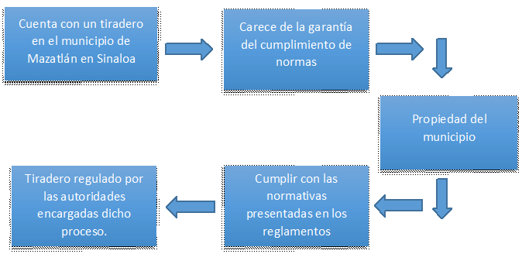

**Actividades del modelo conceptual**

1. Contar con un relleno sanitario adecuado.
2. Deber del municipio regular el sitio de disposición final.
3. Cumplir con las condiciones de normatividad del tiradero.
4. Brindar un servicio con tratamiento adecuado para la disposición de residuos traídos de la zona urbana.

Segundo modelo conceptual

**Creación de Rellenos Sanitarios Regulados**

🡪*Identificando los verbos de la definición raíz.*

Se está trabajando en búsqueda de un terreno que exige la autoridad municipal para otorgar los apoyos para esta importante obra. Para llevar a cabo dicha obra, es necesario un predio con una superficie de 25 a 30 hectáreas en la cual se trabaja para reducir al máximo la contaminación de suelo, aire, mantos friáticos, se controlan los lixiviados en un quemador que hace menor la contaminación a las corrientes de agua.

Asimismo, a través de tubos de captación de biogases que se han instalado en el basurón se trata de reducir que estos líquidos provoquen más daños y sobre todo incendios.

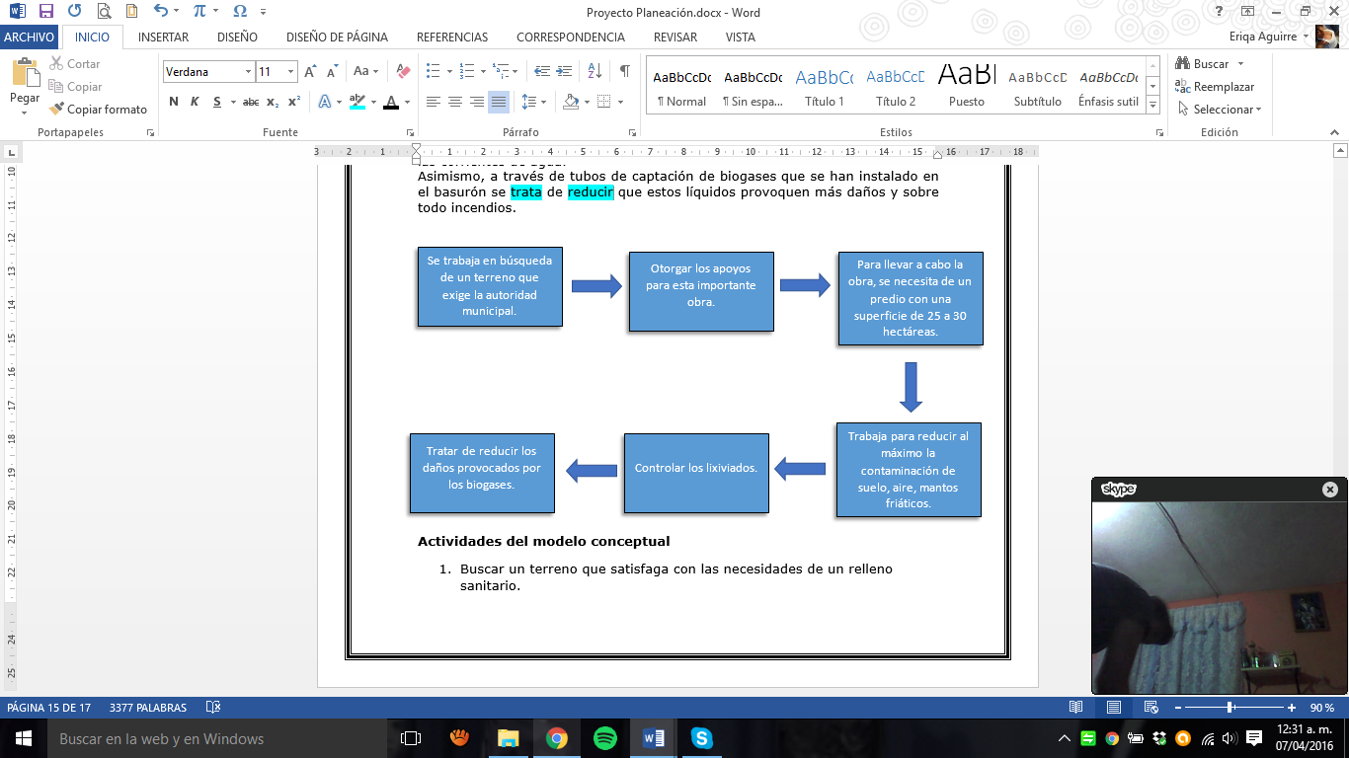

**Actividades del modelo conceptual**

1. Buscar un terreno que satisfaga con las necesidades de un relleno sanitario.
2. La autoridad municipal debe otorgar apoyos económicos para esta obra.
3. Se necesita un terreno con una superficie de 25 a 30 hectáreas.
4. Trabajar para reducir la contaminación de suelo, aire, mantos friáticos.
5. Controlar los lixiviados generados por los residuos sólidos.
6. Reducir los daños provocados por los biogases generados por los residuos sólidos con el fin de evitar explosiones o incendios.

Tercer modelo conceptual

**Problemática Nacional**

🡪*Identificando los verbos de la definición raíz.*

En todos los municipios se tienen problemas de tiradero de basura a cielo abierto, en todo el estado, y en todo el país.

En Los Mochis y Culiacán se tiene un programa que cumple con la norma, hay muchas comunidades rurales, como en el Sur; Villa Unión, El Roble, Mármol, pero en sindicaturas que la incumple.

En la normatividad hay sanciones muy definidas; sin embargo, hay una concientización del gobierno municipal que es un problema nacional y se tienen que impulsar políticas que permitan dar un manejo adecuado a los residuos sólidos y evitar los tiraderos de basura a cielo abierto.

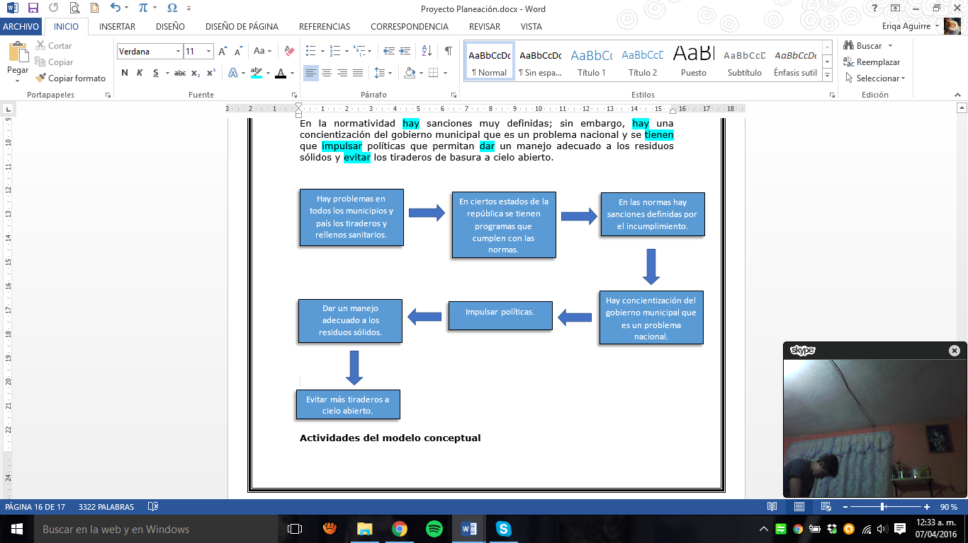

**Actividades del modelo conceptual**

1. Problemática en todos los municipios y país por falta de rellenos sanitarios.
2. Ciertos estados de la república mexicana si cumplen las normas.
3. En las normas hay sanciones por incumplimientos.
4. Hay concientización del gobierno municipal que es una problemática nacional.
5. Se deben impulsar políticas.
6. Dar un manejo adecuado a los residuos sólidos.
7. Evitar más tiraderos a cielo abierto.

**ETAPA 5:** **Comparación**

En este apartado, pretendemos mostrar a donde se quiere llevar ese cambio que tanto necesita la vía, para ello se mezcla lo que se quiere implementar en esa vía, como lo es infraestructura, con lo que actualmente se tiene.

|  |  |  |  |
| --- | --- | --- | --- |
| Actividad | Existe | ¿Cómo se da? | ¿Cómo se juzga? |
| **1) Construcción de un Relleno Sanitario.** | No | Mediante la búsqueda de un lugar alejado de la población y que cumpla con las normas establecidas para poder ser destinado a este fin. | Generalmente, y a pesar de ser para su beneficio, los pobladores no aceptan la construcción de los rellenos al creer que el olor despedido por los lixiviados y la basura llegara hasta en sus hogares. |
| **2) Tratamiento de los RSU** | No | Con la correcta clasificación de los residuos sólidos | Muchas personas no son partidarias de separar su basura desde los hogares por simple desidia y al llegar al tiradero se vuelve mucho más complicado separar las toneladas de basura que ingresan al lugar. |
| **3) Regulación del Tiradero.** | No | Con la correcta supervisión de las autoridades. | Actualmente las personas no tienen la suficiente confianza de que las autoridades hagan valer al 100% las leyes pues hoy en día la mayoría de los casos estos problemas son arreglados por debajo del agua. |
| **4) Aprovechamiento (reciclaje)** | No | Aprovechando los materiales para una posible reutilización que ayude a reducir la contaminación. | Se tiene una opinión de que son igual de conflictivas sobre otras vialidades elevadas como segundos pisos y autopista urbanas hechas en el pasado. |
| **5) Mantenimiento.** | No | Con una revisión periódica de la maquinaria que permita continuar con la compactación de los residuos. | Se tiene un mal concepto en cuanto a los recursos que ingresan para dar el mantenimiento necesario pues muchas veces estos se llegan a perder “en el camino” y no llegan a su destino por lo que normalmente los aparatos se llegan a descomponer y se quedan sin utilizar. |

FUERA DE METODOLOGÏA SSM, no entendieron la finalidad del cuadro.

**Cruz Maltesa**

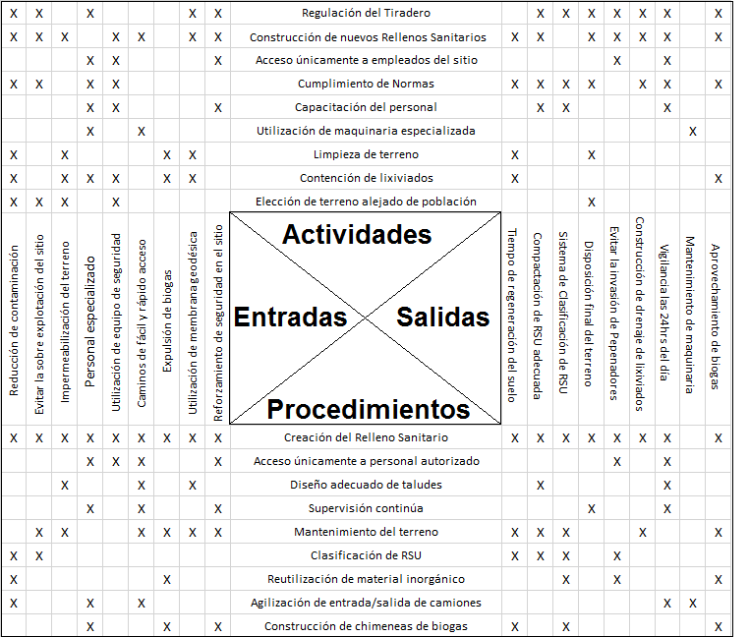

**ETAPA 6:** **Cambios Deseables y Factibles**

La razón de las alternativas planteadas anteriormente se presenta para ayudar a la solución del problema en que se ha convertido el depósito y clasificación de los residuos sólidos urbanos.

Según datos del director de Servicios Públicos, Julio Guerra Echeagaray, Mazatlán genera alrededor de 600 toneladas de basura diariamente la cual, al no existir ningún otro lugar destinado para ello, termina siendo almacenada en el tiradero “El Basurón” en el cuál, y sin importar la procedencia de los mismos, es compactada y depositada toda en un mismo sitio.

Por esta razón, la propuesta presentada pretende la creación de más rellenos sanitarios en los cuales se cumplan totalmente las normas vigentes publicadas por la SEMARNAT así como la regulación del ya existente. De esta manera El Basurón dejará de contener en un solo lugar todos los deshechos de los mazatlecos ayudando así a disminuir la contaminación que esto genera y permitiéndole al terreno una disposición final que le permita al suelo poder “descansar” y prepararse nuevamente para una nueva utilización.

Cabe señalar que la contaminación generada en El Basurón no es únicamente al medio ambiente sino que influye en el aspecto económico ya que, como sabemos, Mazatlán es un sitio que apoya su economía, en mayor medida, en el turismo nacional e internacional; sin embargo, los alcances de este tiradero, visualmente hablando, afectan su imagen pues una primera vista del lugar nos arroja un municipio sucio y mal planeado en cuánto a ubicación dada su cercanía con el aeropuerto internacional. Por otro lado se tiene que en épocas de estiaje los lixiviados despedidos durante la degradación de la basura en combinación con el agua de lluvia generan un mal olor que es perceptible en gran parte de la ciudad.

Es en este punto de nuestro proyecto en donde la pregunta *¿El proyecto es viable?* resuena con especial énfasis pues ante un problema como este lo que se buscan son soluciones factibles que mitiguen el problema y nos permitan redituar la inversión a largo plazo. Una respuesta a este sencillo cuestionamiento se presenta positiva: si, la construcción de un nuevo relleno sanitario así como la rehabilitación del mismo de acuerdo a los reglamentos si es viable puesto que, a pesar de que la inversión inicial puede ser considerada alta para un tema que muchos no consideran del todo importante o necesario, los resultados obtenidos tanto en corto como a largo plazo beneficiarán no sólo a los habitantes del municipio sino que también influirá en el incremento de turismo y por ende en la economía local.

De acuerdo a los datos proporcionados por la SEMARNAT, se estima que la inversión para la construcción de un nuevo relleno sanitario así como para la regulación del ya existente sería de 3800mdp incluyendo, por supuesto, desde la elección del nuevo sitio hasta la finalización de la construcción del mismo.

**Flujo de Efectivo**

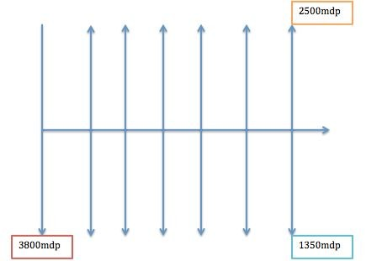

**Medidas de Efectividad Económica**

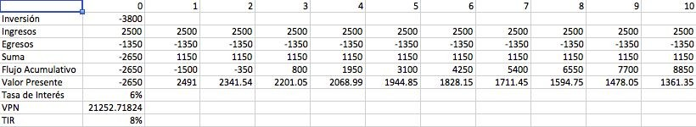

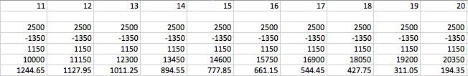

**ETAPA 7:** **Acción Recomendada**

Un hábito compartido por toda la humanidad es la generación de residuos. La industria crea productos sin considerar cómo va ser desechado, y los seres humanos por lo general no piensan en los efectos de tirar algo en la basura. El resultado es una corriente de residuos de gran tamaño que tiene un gran potencial para afectar negativamente el medio ambiente si no se gestionan adecuadamente. Reducción y reciclaje, incluyendo el compostaje, puede desviar grandes cantidades del corriente de residuos del disposición final, pero todos los materiales no son reciclables. Estrategias de gestión ideal de residuos, como el reciclaje de materiales, desafortunadamente no se puede aplicar a 100% del corriente de desechos, y por lo tanto hay una necesidad para zonas donde los residuos puedan ser eliminados sin poner el medio ambiente en peligro.

Los rellenos sanitarios son sitios donde los residuos son aislados del ambiente hasta que no son peligrosos. Los residuos se consideran seguros cuando se han degradado químicamente, físicamente, y biológicamente. Los metales ferrosos y otros metales son oxidados; residuos orgánicos e inorgánicos son utilizados por microorganismos a través de síntesis anaeróbica y aeróbica. Los productos típicos de la descomposición aeróbica de los residuos incluyen agua, dióxido de carbono, y nitrato. Productos característicos de la digestión anaeróbica incluyen gas metano, dióxido de carbono, agua, ácidos orgánicos, nitrógeno, amoniaco, y sulfuros de hierro, manganeso, e hidrógeno. Aparte de productos de descomposición, materiales peligrosos a menudo son componentes de los residuos municipales y tienen un gran potencial de afectar adversamente los sistemas circundantes.

Agua pasando por los residuos sólidos puede producir lixiviado, que es una solución que contiene sólidos en suspensión y residuos de productos de microbianos. Los lixiviados pueden dejar el vertedero de superficie del suelo y tiene el potencial de contaminar las sistemas de aguas superficiales, o puede filtrarse por la tierra subyacente hasta las sistemas de aguas subterráneas. Los principales impactos ambientales asociados con los lixiviados en agua incluyen: reducción de los niveles de oxígeno, contaminación viral y bacterial, aumentado contenido de minerales, enriquecimiento de nutrientes, y sustancias peligrosos entrando a la cadena alimentaria.

El biogás es otro componente de la descomposición de los residuos que se debe considerar para sitios de desechos grandes. Los componentes principales del biogás son el metano y dióxido de carbono, pero otros gases también están presentes, tales como el sulfuro de hidrógeno, que huele repugnante. El biogás se debe considerar al evaluar los impactos ambientales porque el metano tiene el potencial de explotar y la mineralización de las aguas subterráneas puede ocurrir si el dióxido de carbono se disuelve en agua y forma ácido carbónico.

Los rellenos sanitarios controlan los posibles impactos ambientales a través de una variedad de tecnologías. El flujo de lixiviado al agua subterránea es prevenido por una barrera impermeable y está enrutado y después tratado antes de ser liberado en el medio ambiente. Las bermas y saneamiento pluvial en los vertederos también reducen el volumen de lixiviado generado. Prácticas operacionales buenos, tales como el mantenimiento de laderas apropiadas del vertedero, compactación del residuos, y tierra cubriente también reducen la cantidad de lixiviado producido. Tierra cubriente y compactación de los residuos también desalienta atracción de vectores como insectos, parásitos y otras plagas. El gas de vertedero también está controlado por ventilación a la atmósfera, la quema de antorcha del gas, o la recuperación como una fuente de energía (ISWA, 1996). Los rellenos sanitarios ofrecen un método aceptable para disponer finalmente de los residuos sólidos sin poner la salud humana o medioambiental en riesgo.